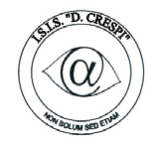 | ISTITUTO DI ISTRUZIONE SECONDARIA “DANIELE CRESPI”  Liceo Internazionale Classico e Linguistico VAPC02701R  Liceo delle Scienze Umane VAPM027011  Via G. Carducci 4 – 21052 BUSTO ARSIZIO (VA)  www.liceocrespi.it-Tel. 0331 633256 - Fax 0331 674770 - E-mail: lccrespi@tin.it  C.F. 81009350125 – Cod.Min. VAIS02700D | 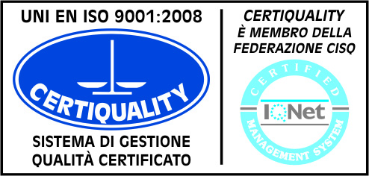  CertINT® 2012
Circ. n. 170 Busto A. li, 14/11/13
WEB

Agli studenti delle classi:
3A, 3B, 5L, 5M, 5N, 5O

OGGETTO: Corsi di preparazione ai test universitari.

Anche quest’anno la scuola organizza i corsi di preparazione ai test universitari delle facoltà scientifiche e sanitarie.
L’obiettivo è offrire agli studenti l’opportunità di ampliare, integrare e consolidare alcune tematiche della biologia, della chimica, della fisica e della matematica in vista del superamento dei test d’ingresso universitari, mediante lezioni frontali ed esercitazioni.
Verranno attivati solo i corsi con almeno 10 iscritti ed è richiesto l’impegno della frequenza.
Gli incontri, della durata di due ore ciascuno, riguarderanno le seguenti discipline:

BIOLOGIA – prof.ssa Grassi
2 incontri di 2 ore ciascuno

CHIMICA – prof.ssa Grassi
4 incontri di 2 ore ciascuno

MATEMATICA- prof.ssa Mariani
5 incontri di 2 ore ciascuno

FISICA – prof. Rossi
5 incontri di 2 ore ciascuno

Il contributo richiesto agli studenti per la partecipazione ai corsi è così stabilito:

Euro 25 per ciascun corso della durata di 10 ore

Euro 20 per il corso di chimica

Euro 10 per il corso di biologia

I rappresentanti di classe sono pregati di raccogliere le iscrizioni utilizzando il modello allegato e consegnarle alla prof.ssa Lidia Pezzimenti entro il 25/11/13

Il Dirigente Scolastico
Prof.ssa Cristina Boracchi

CLASSE …............ COGNOME E NOME STUDENTI ISCRITTI

BIOLOGIA – prof.ssa Grassi

CHIMICA – prof.ssa Grassi

MATEMATICA – prof.ssa Mariani

FISICA – prof. Rossi

